关于报送2021届毕业生生源信息工作的通知

根据省教育厅关于我省毕业生生源信息采集的相关工作安排及《关于做好疫情防控期间全省高校毕业生就业工作的通知》，为配合做好疫情防控工作，大学生就业指导中心近期开展生源信息线上采集工作，有关事项如下：
一、报送对象
我校按照国家普通高等学校专科招生计划招收的经过三年全日制学习拟准予毕业的2021届在籍学生。
二、报送网站
http://jscjxy.91job.org.cn
三、工作安排：
1、学生处大学生就业指导中心于3月4日开通网上生源审核网站以供毕业生、各院系进行核对。
2、4月17日前2021届毕业生进行网上注册并填写、核对个人信息（填报流程参照附件一）。确认无误后提交。信息有误的提交所在学院汇总。
3、5月15日前各学院按要求按权限审核（附件二、附件三），审核后报大学生就业指导中心审核。如数据有错误，填写附件四、附件五
4、6月1日前大学生就业指导中心对符合信息修改手续的毕业生生源信息进行修改。对确认后的毕业生生源信息存盘待上报并不再变动。

大学生就业指导中心
二〇二〇年三月四日
附件一：
生源信息审核使用说明书
（学生版）
1：登录学校就业网
打开学校就业网，如图：
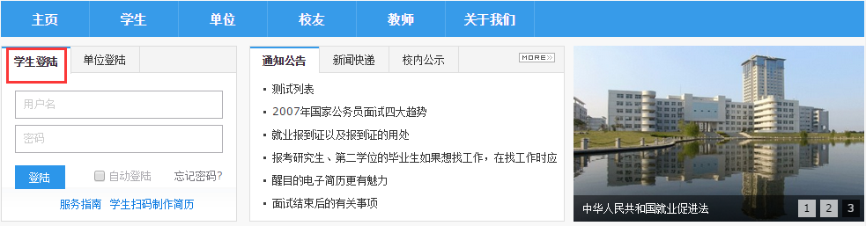
点击学生进行注册，注册后登录成功如图：
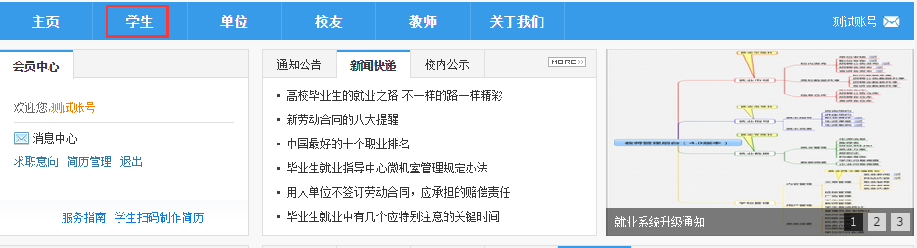
2：生源信息填报
点击导航栏中的学生栏目（上图红色方框），进入学生栏目如下：
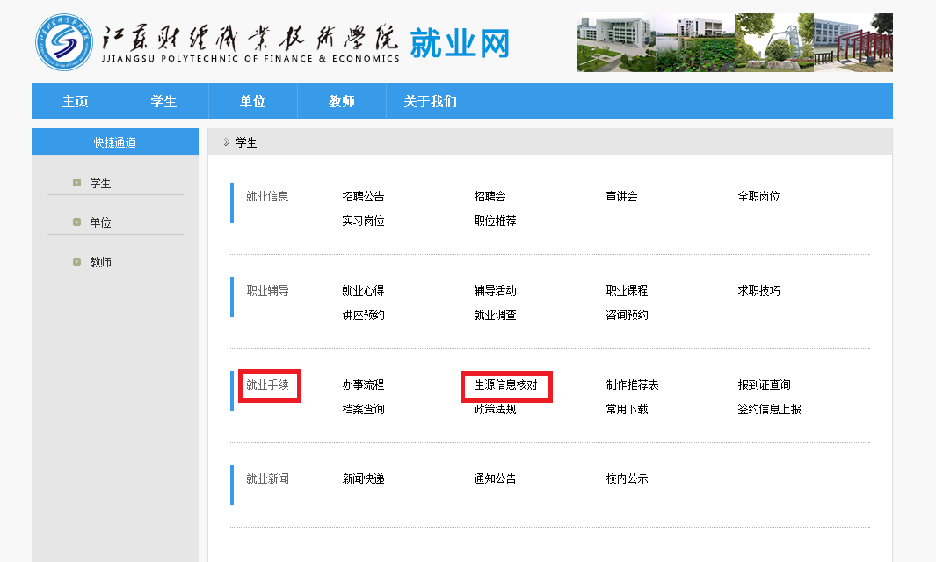
在 “就业手续”中找到“生源信息核对”，点击“生源信息核对”，进入生源信息填报页面如图：
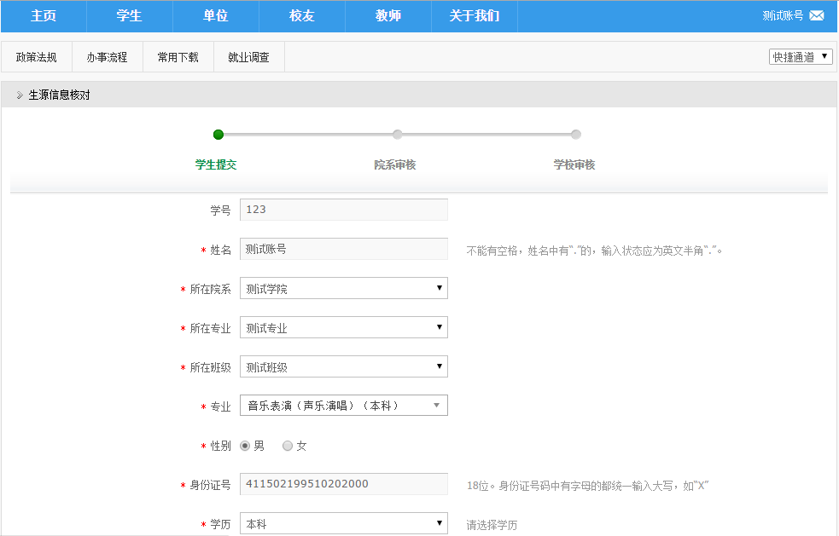
1）“学号”，“姓名”，“所在院系”，“所在专业”，“所在班级”、“专业”等为学校导入字段，不能修改的项目。如有错误，提供相关材料后报所在学院汇总报总后修改；
2）带星号内容为必填内容，请详细填写。
填写完毕后，确认无误后选择“保存并送审”，生源信息填写完毕。如下图：
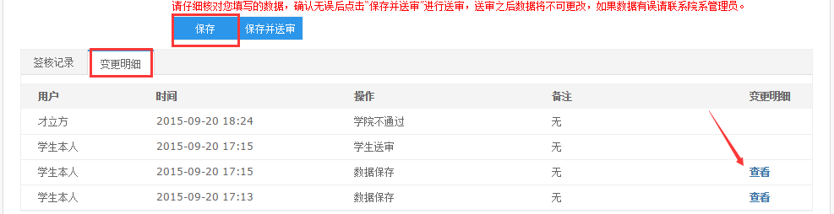
3：生源信息内容修改
如果送审后发现内容有误，请联系所在院系，请其审核不通过后再次修改。
“院系审核”后，学生本人不能修改信息，需修改信息的报所在学院同意后修改。
附件二：
生源信息审核使用说明书
（二级学院管理员）
一、登录学院管理员账号，进入就业网管理后台，选择生源信息单项审核生源信息。如下图，在筛选栏目中选择学院待审（学院管理员）
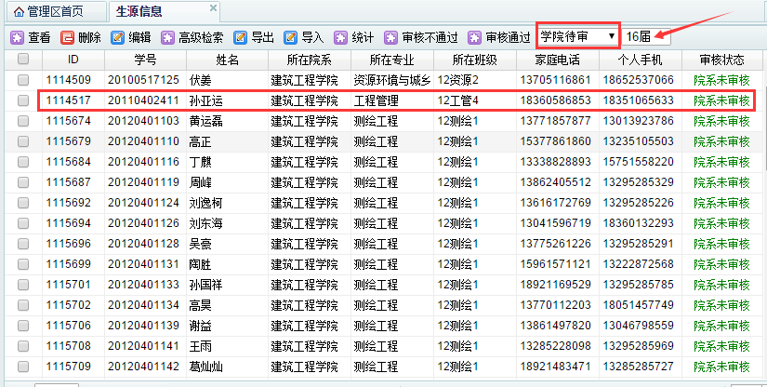
选择待审的一个学生，双击学生栏目，打开生源信息审核页面如下：
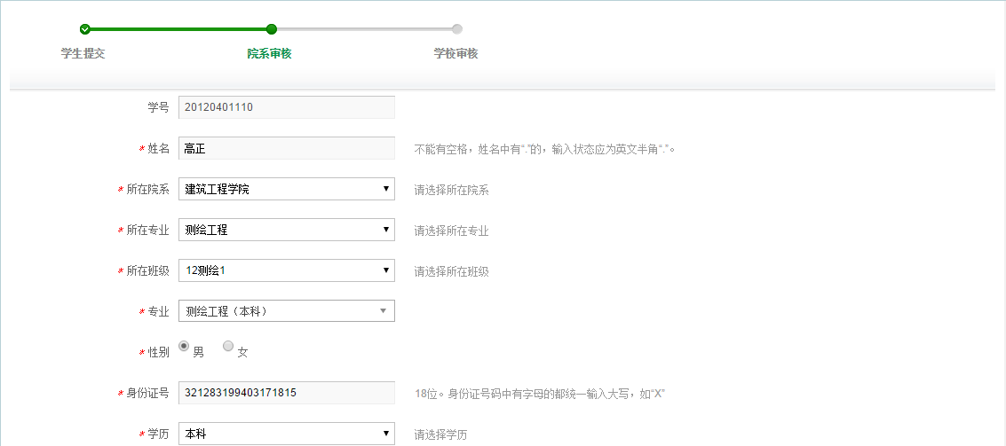
核对各项数据无误后选择“审核通过”保存，则状态变为学校待审，如有错误选择“审核不通过”则状态变为学生为重新提交。

附件三：
审核要求及处理办法
核对项目 | 核对要求 | 问题处理办法
姓名 | 字是否有错 | 错误的由县以上公安机关出具证明后大学生就业创业指导中心修改
身份证号码 | 是否正确 | 错误的由本人提供身份证附件后大学生就业创业指导中心修改
学号 | 是否正确 | 二级院系审核后在系统内自行修改
生源地 | 填写是否完整。生源地  系指毕业生高考报名时的户籍所在地，填写时填到区、县即可。 | 二级院系审核后在系统内自行修改
性别 | 是否错误 | 二级院系审核后在系统内自行修改
专业 | 是否有错或完整，没有专业请填写 | 二级院系审核后在系统内自行修改
民族 | 是否正确 | 二级院系审核后在系统内自行修改
政治面貌 | 是否正确 | 二级院系审核后在系统内自行修改
出生日期 | 是否正确 | 二级院系审核后在系统内自行修改
毕业生人数 | 核对表中是否缺少毕业生信息 | 院系填写漏报汇总表（附件四）。并提供教务处学籍证明，大学生就业创业指导中心修改。
 | 核对表中是否多出毕业生信息 | 院系填写多报汇总表(附件五)。并提供教务处证明。大学生就业创业指导中心修改

附件四：
届毕业生漏报汇总表
姓名 | 学号 | 身份证号码 | 生源地 | 性别 | 专业 | 民族 | 政治面貌 | 出生日期 | 班级 | 情况说明

审核人： 制表人： 签章：

附件五：
届毕业生多报汇总表
姓名 | 学号 | 身份证号码 | 生源地 | 性别 | 专业 | 情况说明
审核人： 制表人： 签章：

